 | Thème N°4 : Le Web | Sciences  Numériques et  Technologie
Activité n°1 | Généralités | 

Le « Web » désigne communément le World Wide Web (en abrégé : www), littéralement, « la toile d’araignée à l’échelle mondiale ».
C’est un service construit sur l’infrastructure du réseau internet pour mettre à disposition des utilisateurs des documents répartis au niveau mondial.

Partie traitée du programme dans l’activité :

Contenus | Capacités attendues
Repères historiques | Connaître les étapes du développement du Web.
URL | Décomposer l’URL d’une page.  Reconnaître les pages sécurisées.
Requête HTTP | Décomposer le contenu d’une requête http et identifier les paramètres passés.
Modèle client/serveur | Inspecter le code d’une page hébergée par un serveur et distinguer ce qui est exécuté par le client et par le serveur.

1.1. – Quelques repères historiques

Question 1 : A partir de votre manuel ou d’une recherche sur internet ou de cette video https://www.youtube.com/watch?v=YVn7jrDYjUQ&ab_channel=SNTDEVOIR, compléter et lire l’historique ci-dessous.

Date | Commentaires
……… | 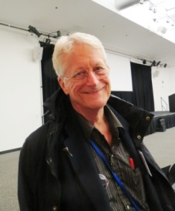  Invention de l’hypertexte :  Le sociologue américain Ted Nelson (photo) propose,  dans le cadre de ses recherches sur l’information et  les interfaces homme-machine, la notion d’hypertexte  pour mettre à disposition des données au niveau mondial.
……… | 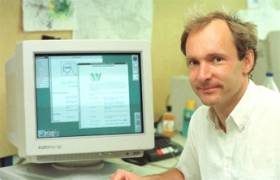  Les principes du Web :  L’informaticien britannique Tim Berners Lee  (photo) définit dans un laboratoire du CERN,  l’organisation européenne pour la recherche  nucléaire, les principes de ce qui deviendra  le web et réalise un premier prototype de  serveur, ainsi qu’un programme client.
……… | 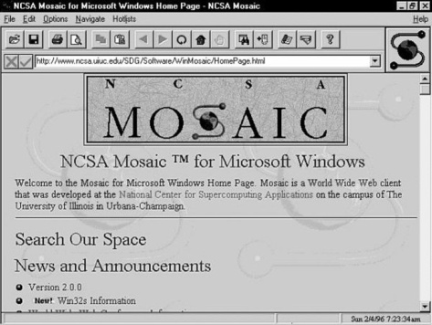  Le premier navigateur :  Pour lire des pages Web, il faut  une application : c’est le navigateur.  Développé aux Etats-Unis, à l’université  d’Urbana-Champaing, Mosaic est le  premier navigateur à avoir popularisé  le Web. D’autres ont existé avant lui  dont un écrit par Tim Berners Lee.  Cependant l’ergonomie et la capacité  de Mosaic à afficher des images  alignées avec un texte et sa  compatibilité avec le système d’exploitation Windows l’imposent au grand public.
……… |   Déploiement public du Web :  Les technologies permettant de concevoir des sites Web  et des navigateurs Web sont diffusées publiquement,  ce qui permet l’extension rapide du Web.  Le logiciel libre de serveur Web Apache est le plus  populaire.
…….. |   Réseau social :  Fondé par Mark Zuckerberg et ses camarades  de l’université Havard sous le nom original  TheFacebook. D'abord réservé aux étudiants  de cette université, il s'est ensuite ouvert à  d'autres universités américaines avant de  devenir accessible à tous en 2016.  Le nom du site provient des albums photo  (« trombinoscopes » ou « facebooks » en  anglais) regroupant les photos des visages  de tous les élèves prises en début  d'année universitaire. Facebook est aujourd'hui le plus important réseau communautaire du Web.
……… |   Arrivée de la vidéo sur le Web :  La création presque simultanée de  Viméo, Dailymotion et YouTube  permettent aux internautes de  visionner des vidéos téléchargées  par d’autres et diffusées en streaming.
……… | 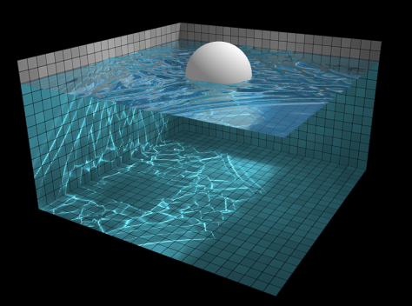  Création du standard WebGL :  Ce standard permet d’afficher les  contenus 3D dans un navigateur.  Le Web est désormais un réseau  mondial de contenus et  d’applications multimédias.
……… |   Omniprésence du Web :  Plus de trois milliards de machines,  ordinateurs, téléphones ou tablettes,  disposent d’un navigateur Web.  Plusieurs centaines de millions de  serveurs Web sont connectés au  niveau mondial.
1.2. – Vocabulaire et termes employés

Question 2 : Lire les pages 54 à 57 de votre manuel et associer le numéro du mot ou du sigle en l’ajoutant à la bulle de sa définition.

Client ① |  | ◯ Logiciel permettant d’afficher des sites Internet (Chrome, Firefox, Edge, Safari, …)
CSS (Cascading Style Sheets) ② |  | ◯ Protocole de transmission permettant d’accéder à des pages Web via un navigateur
HTML (HyperText Markup Language) ③ |  | ◯ Elément d’une page Web (texte, image, etc …) qui, lorsque l’on clique dessus, renvoie vers une autre zone de la même page, une autre page, ou un autre site Web
HTTP (HyperText Transfer Protocol) ④ |  | ◯ Site simple qui diffuse les mêmes informations à tous les utilisateurs
Indexation ⑤ |  | ◯ Langage de balisage utilisé pour la création de pages Web
Lien Hypertexte ⑥ |  | ◯ Feuilles de style décrivant la présentation des documents HTML
Moteur de recherche ⑦ |  | ◯ Analyse du contenu des pages Web pour détecter les mots - clés
Navigateur ⑧ |  | ◯ Logiciel envoyant des demandes à un serveur
Serveur ⑨ |  | ◯ Ordinateur exécutant des opérations suivant les requêtes effectuées par un ordinateur appelé « client »
Site dynamique ⑩ |  | ◯ Application informatique permettant de rechercher une ressource (pages Web, images, vidéos, fichiers, etc …) à partir d’une requête sous forme de mots
Site statique ⑪ |  | ◯ Adresse d’une page d’un site
URL (Uniform Resource Locator) ⑫ |  | ◯ Site qui est capable de personnaliser le contenu en fonction de la demande de l’utilisateur

1.3. – Le Web

Voir la video :

https://www.youtube.com/watch?v=GqD6AiaRo3U&ab_channel=pixeesScienceparticipative

1.3.1. Architecture du Web

Lorsque l’on navigue sur le Web, notre poste informatique, tablette ou smartphone est identifié comme un client qui se connecte à un serveur. Ce serveur, qui héberge les pages Web ou les applications demandées, renvoie les contenus (textes, images, fichiers, etc …) au client.
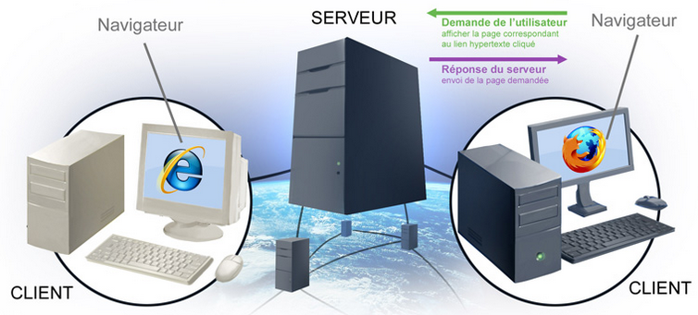

Lorsque l’on tape l’adresse (URL) d’une page d’un site dans notre navigateur (client), nous faisons la demande (requête basée sur le protocole HTTP) à une machine connectée à Internet (serveur) de nous envoyer la page d'accueil.

1.3.2. Composition de l’adresse d’une page d’un site (URL)

Les sites Web ont une structure en arborescence comme ci-dessous.
Index.html
Vacances
mer.html
montagne.html
Sports
SNT
Lycee
velo.html
badminton.html
Devoirs
web.html
dev1.html
diaporama1.html

Une ressource (page, photo, …) peut se trouver dans un dossier, lui-même situé dans un autre dossier et ainsi de suite.

http://www.monsite.com/chemin/vers/fichier.html
Protocole utilisé
Nom de domaine
Chemin d’accès
Nom de la ressource

L’adresse d’une page d’un site (URL) se compose de quatre éléments :

- le protocole utilisé : généralement le protocole HTTP ou sa version sécurisée HTTPS ;
- le nom de domaine : qui désigne le serveur Web auquel le navigateur s’adresse pour échanger le contenu ;
- le chemin d’accès : qui est le chemin, sur le serveur Web, vers la ressource dans les répertoires (ou dossiers) du disque dur du serveur ;
- le nom du fichier : qui est la ressource visée par l’URL. Le nom du fichier peut être complété par des informations optionnelles qui débutent après un point d’interrogation.

Le protocole est toujours suivi des signes ://. Ensuite chaque élément est séparé par un /.

Question 3 : Identifier les compositions des URL suivantes et indiquer celles qui sont sécurisées.
- https://www.larousse.fr/dictionnaires/anglais-francais/request
- http://www.youtube.com/watch?v=7z_hEZABUs4
- https://developer.mozilla.org/fr/docs/Web/HTML:Element/Form#Exemples

1.3.3. Les requête et réponse HTTP
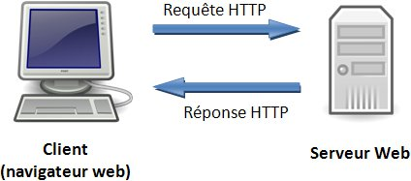
Le Web s’appuie sur un dialogue entre les clients
et les serveurs.
Les clients sont les applications qui se connectent
au Web, comme les navigateurs, qui envoient des
requêtes HTTP aux serveurs où sont stockés les
données.

Exemple de requête HTTP :
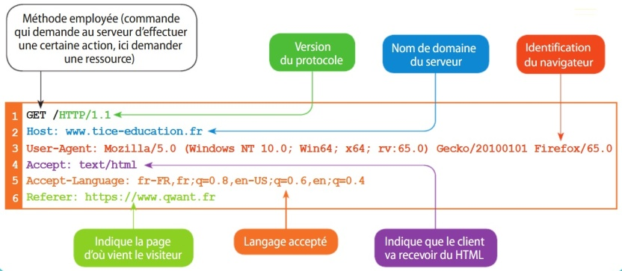

Question 4 : Donner la provenance du visiteur de la page à l’aide de l’exemple de requête HTTP donnée ci-dessus.

Lorsque l’on effectue une requête HTTP sur notre navigateur, le serveur Web lui renvoie un code que le navigateur interprète et met en forme de manière lisible.

Exemple de réponse HTTP et … l’affichage sur un navigateur :
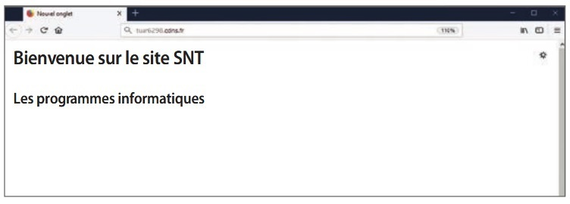
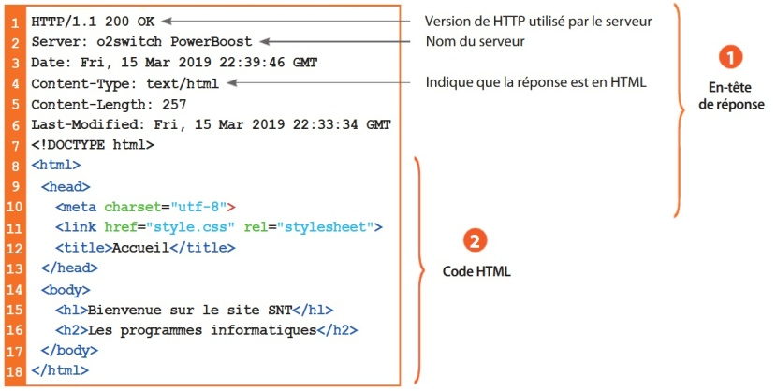

Le protocole qui permet aux ordinateurs de communiquer entre eux est le protocole HTTP.

Question 5 : Indiquer quelle partie de la réponse HTTP du serveur ci-dessus s’affiche sur l’écran du navigateur.

Louise passe une requête HTTP avec son navigateur. Voici le code affiché dans sa console :
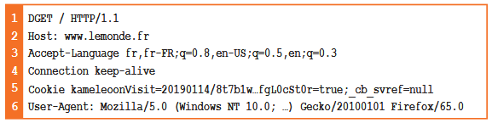

Question 6 : Quelle est l’adresse (URL) du site visité ? Quel est le système d’exploitation de son ordinateur personnel ? Quel est le nom du navigateur utilisé et sa version ?

1.3.4. Les sites statique et dynamique

Quand on consulte un site statique, nous récupérons les pages telles qu’elles ont été réalisées par le concepteur. Si vous souhaitez construire un site qui indique le cours du baril de pétrole, pour éviter de changer cette valeur tous les jours sur votre site, il est préférable de la prélever dans une base de données, maintenue à jour, chaque fois que c’est nécessaire. Ainsi, une même page pourra retourner des valeurs différentes en fonction du contexte. Cette propriété de retourner un contenu contextuel pour un même code fait du site, un site dynamique.

Question 7 : Compléter les deux bulles ci-dessous.

Site ………….
Site ………….

